Министерство образования и науки
Харьковский национальный университет радиоэлектроники

Отчет
по лабораторной работе №5
«Агенты использующие логические методы вывода»

Выполнила
ст. гр. КН-10-4
Беликова С.А.

Харьков, 2014
«Агенты использующие логические методы вывода»
Цель:
Изучение подходов к реализации алгоритмов логики для построения агентов принимающих решения на основании логических выводов.

Ход работы:
Пакет aima.core.logic.
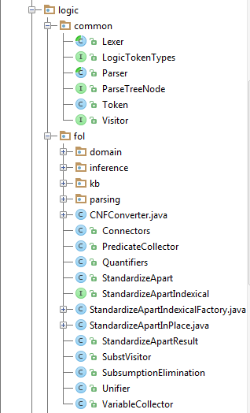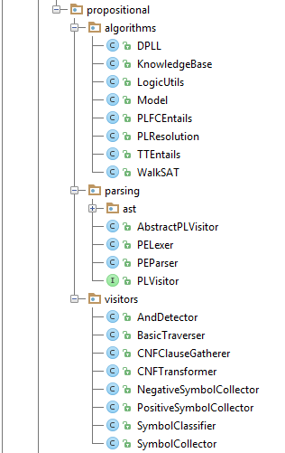

Этот пакет содержит классы, которые реализуют логический вывод.
В пакете aima.gui.demo есть агенты DPLLDemo (демонстрирует на примерах удовлетворяют ли некоторые выражения DPLL-алгоритм) и PLResolutionDemo (демонстрирует пример работы метода резолюции).

